系统操作指导文件

2019年03月23日

目 录

第1章 系统登录 3

1.1 系统登录地址 3

1.2 登录用户名和密码 3

1.3 密码修改 4

第2章 首页 5

2.1 工作汇报 5

第3章 客户管理 11

3.1 销售线索 11

3.2 客户资料维护 12

3.3 联系人 13

3.4 跟进记录 14

第4章 营销 15

4.1 市场活动 15

第5章 销售管理 16

5.1 销售机会 16

5.2 报价单 18

5.3 样品订单 19

5.4 合同订单 20

5.5 物料发货单 21

第6章 OA表单 22

6.1 出差申请单 22

6.2 名片申请单 23

6.3 佣金单 24

6.4 费用报销单 25

1. 系统登录
   1. 系统登录地址

* 内网登录：http://192.168.1.14: 88/crm/

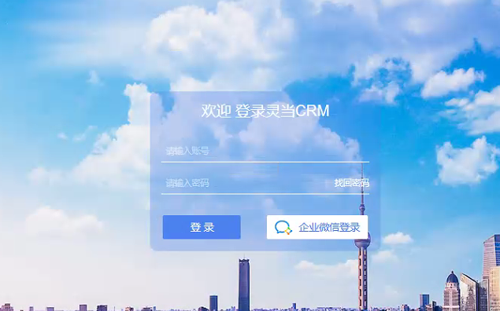

* 1. 登录用户名和密码
* 账号：手机号
* 密码：123
  1. 密码修改
* 右上角，点击“名字”下拉，点“个人设置”

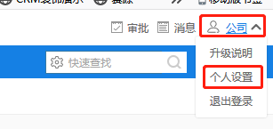

* 点修改密码

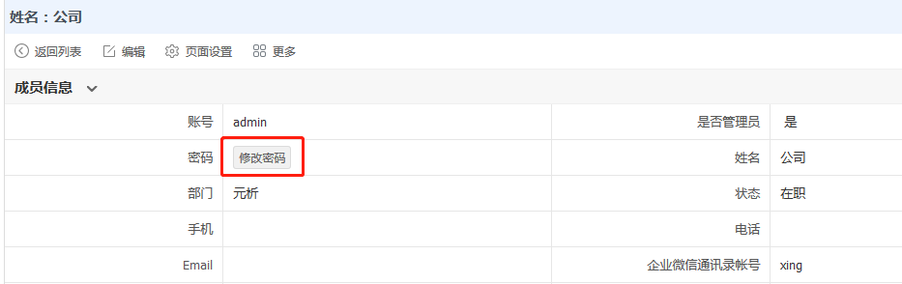

1. 首页
   1. 工作汇报

* 在**首页（菜单）＞工作汇报**进入，界面如下：

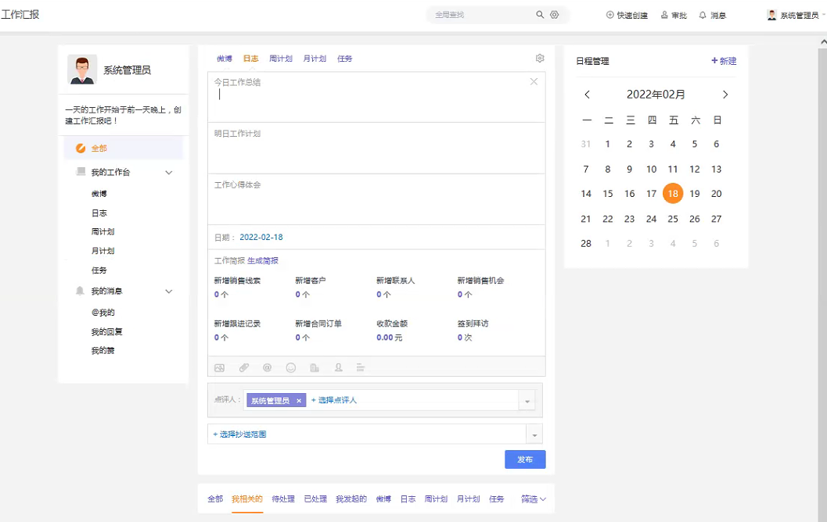

**2.1.1 发布微博、日志、周计划、月计划、任务**

**2.1.2发布微博**，录入微博内容，可上传图片，可上传附件，可@成员，可添加表情，可关联客户，可关联联系人，可关联产品，选择抄送范围。

说明：抄送范围为必录项

**2.1.3发布日志/周计划/月计划**，录入内容后，可上传图片，可上传附件，可@成员，可添加表情，可关联客户，可关联联系人，可关联产品，选择点评人，抄送范围。

说明：点评人为必录项

**2.1.4发布任务**，录入内容后，可上传图片，可上传附件，可@成员，可添加表情，可关联客户，可关联联系人，可关联产品，选择执行人，选择抄送范围。

说明：执行人为必录项

**2.2 查看微博、日志、周计划、月计划、任务**

**2.2.1查看微博，**微博选择的抄送范围可以看到该微博

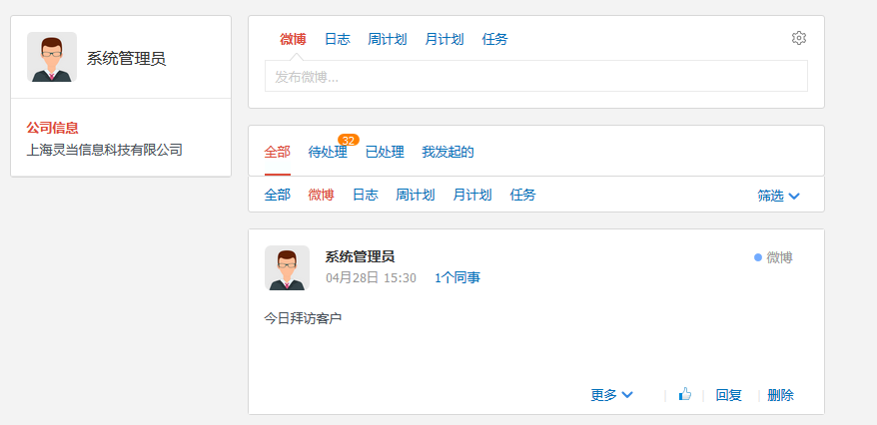

更多，可点击后转发微博

赞，点击后赞该微博

回复，点击后回复该微博

删除，微博的创建人显示此按钮，可删除发布的微博

说明：若微博已经有人回复，则不显示删除按钮

**2.2.2查看日志/周计划/月计划，**日志选择的点评人和抄送范围可以看到

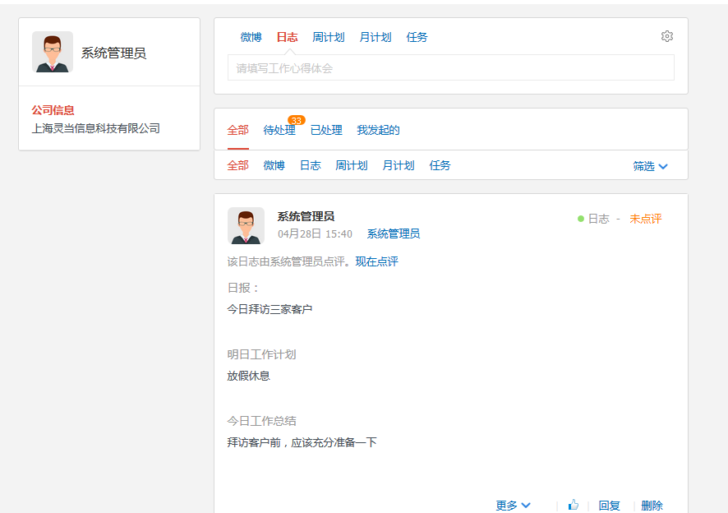

现在点评，只有点评人会显示此按钮，点击后可以点评该日志/周计划/月计划

更多，可转发该日志/周计划/月计划

赞，点击后赞该日志/周计划/月计划

回复，点击后回复该日志/周计划/月计划

删除，日志/周计划/月计划的创建人显示此按钮，可删除发布的日志/周计划/月计划

说明：若日志/周计划/月计划已经有人点评或者回复，则不显示删除按钮

**2.2.3查看任务，**任务选择的执行人和抄送范围可以看到

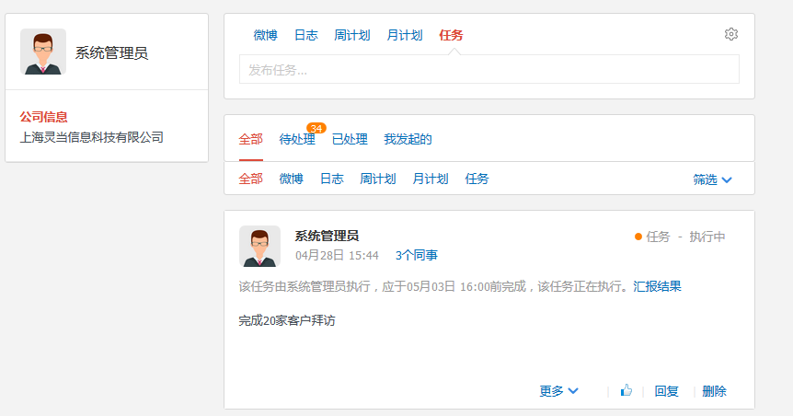

汇报结果，只有执行人会显示此按钮，点击后可以汇报结果

更多，可转发该任务

赞，点击后赞该任务

回复，点击后回复该任务

删除，任务的创建人显示此按钮，可删除发布的任务

说明：若任务已经有人汇报结果或者回复，则不显示删除按钮

**2.3 筛选微博、日志、周计划、月计划、任务数据**

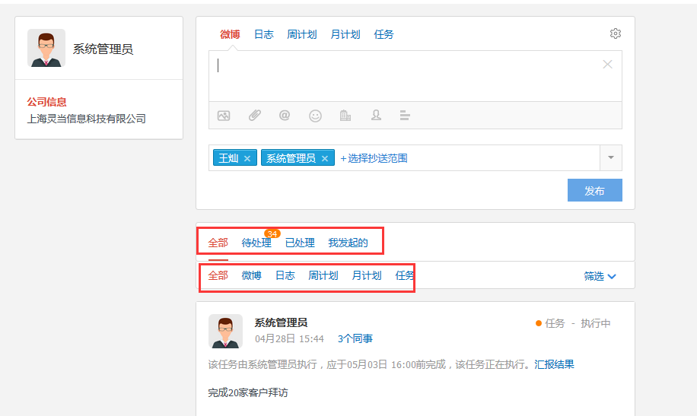

全部，显示所有汇报类型的数据

待处理，显示点评人或者执行人是当前操作员，并且未点评或者未汇报结果的数据

已处理，显示点评人或者执行人是当前操作员，并且已点评或者已汇报结果的数据

我发起的，显示发布人是当前操作员的数据

全部，显示所有汇报类型的数据

微博，显示汇报类型为微博的数据

日志，显示汇报类型为日志的数据

周计划，显示汇报类型为周计划的数据

月计划，显示汇报类型为月计划的数据

任务，显示汇报类型为任务的数据

筛选，点击后显示时间筛选、发布人、关键字搜索

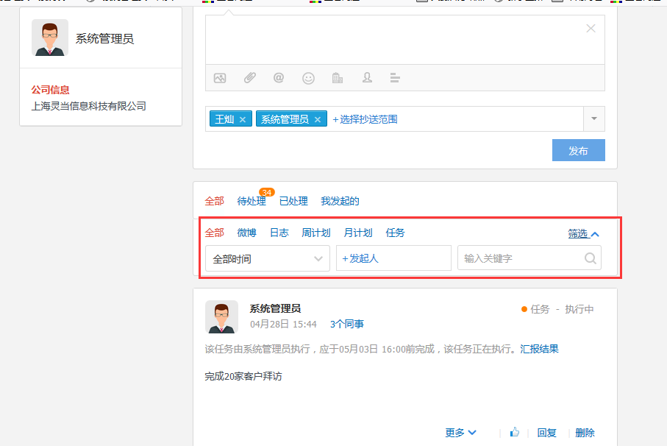

1. 客户管理
   1. 销售线索

* 新建销售线索：

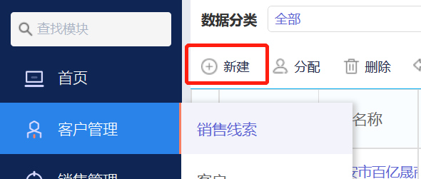

新建，点击【展开更多栏目】，填入相关内容信息

* 销售线索推进：

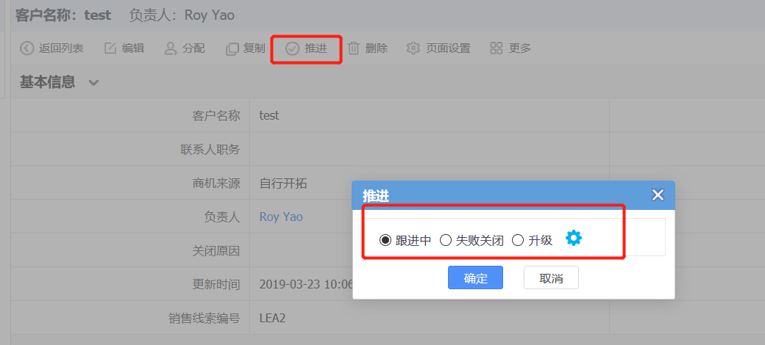

跟进中：线索目前正在联系中；失败关闭：线索关闭；升级：线索转为潜在客户，资料移入客户档案中

* 1. 客户资料维护
* 新建客户：

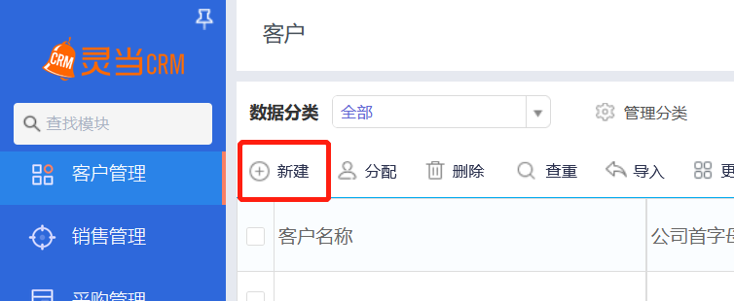

点击新建，客户分“普通客户”，“公海未分配”，“公海已分配”。

普通客户：已在联系，有意向购买产品的客户。

公海是指：之前未联系的，做市场活动收集到的客户信息等。

【公海未分配】中的客户，可以通过销售员自己领取或者部门经理直接分配转为【公海已分配】中。也可以直接转为【普通客户】。

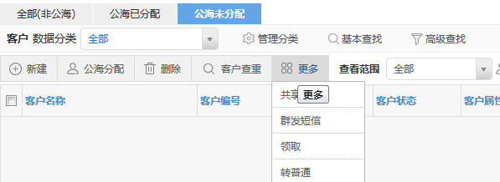

* 1. 联系人
* 打开菜单中【客户管理】，点击【联系人】，点击左侧【新建】

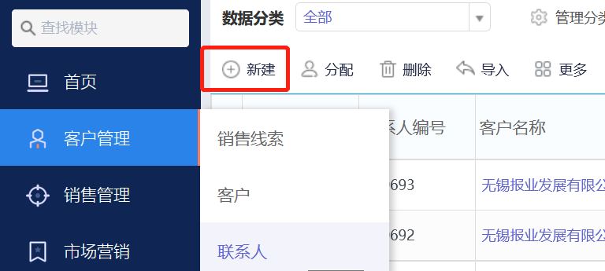

* 点击【展开更多栏目】，填入相关内容信息，点击右侧的加号‘+’选择相应信息，点击右侧橡皮擦‘1544249943(1)’可直接清除内容，备注中可以填写相关说明，可以上传电子文档作为附件

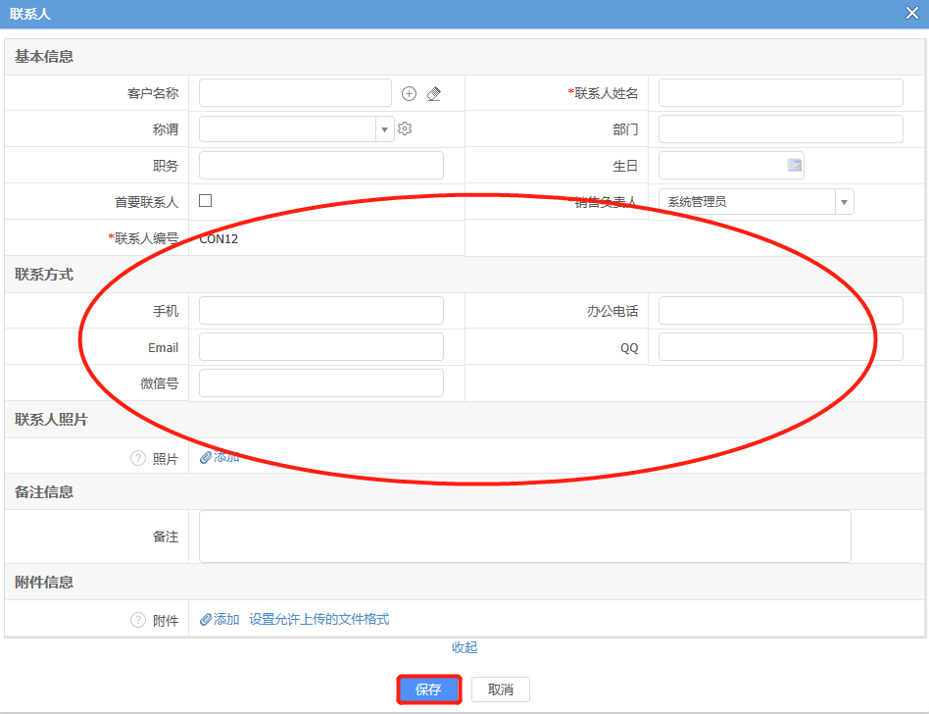

* 1. 跟进记录
* 选【客户】，打开某个联系客户，左侧客户相关中，【跟进记录】点击新建

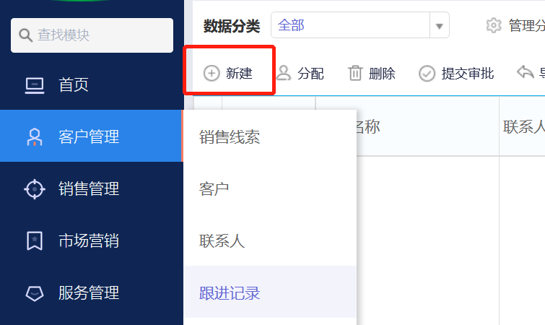

* 弹出跟进记录窗口，填写联系时间，联系方式，跟进的内容等等（如需下次回访，填写**下次回访日期**，以便提醒），点击保存。

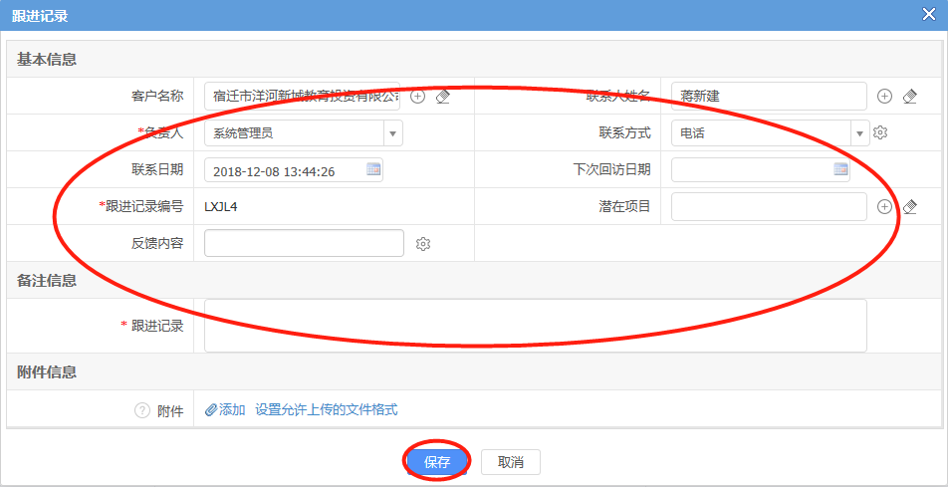

1. 销售管理
   1. 销售机会

* 新建销售：【销售管理】中，点选销售机会，左侧点【新建】

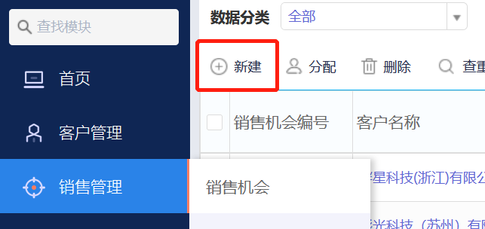

* 点击【展开更多栏目】，填入信息内容，备注中可以填写相关说明，可上传电子文档作为附件，点击保存

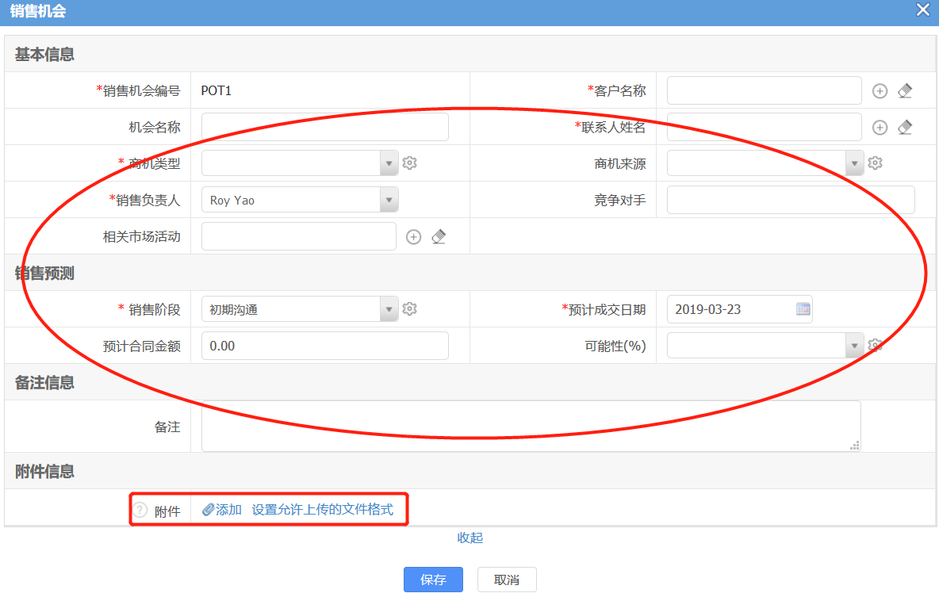

* 点击【推进】，拉选对应阶段，按确认

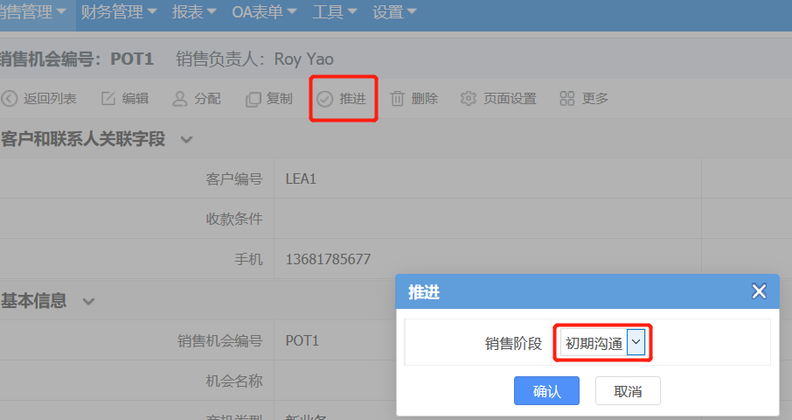

* 1. 报价单
* 新建“报价单”信息：打开【报价单】，左侧【新建】

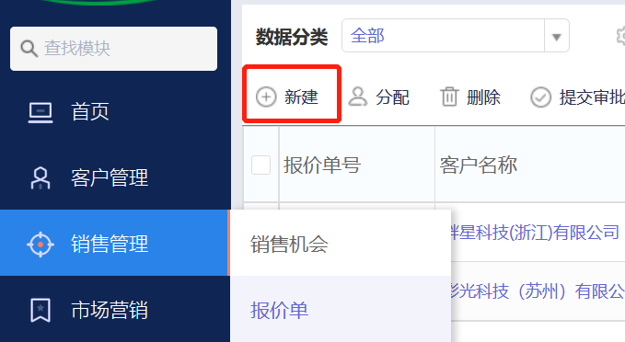

* 点击“客户名称”右侧的加号‘+’选择要报价的客户，备注中可以填写相关说明，可以上传电子文档作为附件。底下的“产品名称”那里选择报价的产品，数量和单价。

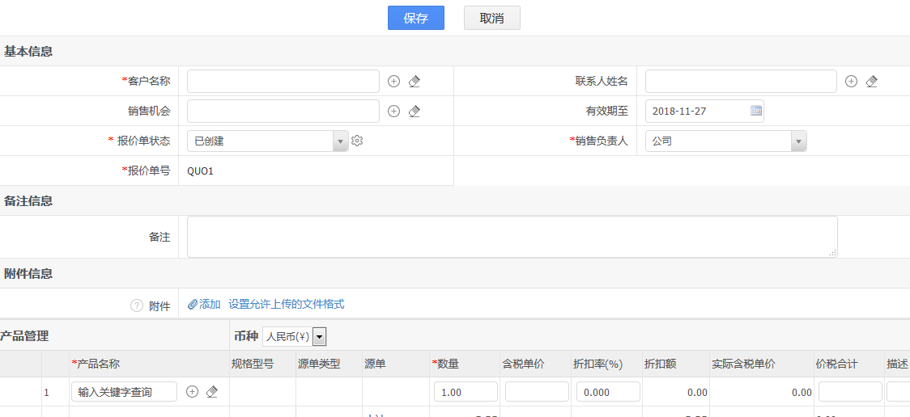

* 1. 样品申请
* 新建样品订单：在销售管理菜单中点击【样品申请】，点左侧新建

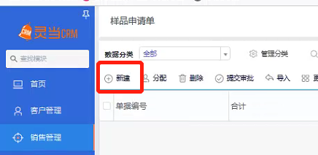

* 新建的样品订单中，填写相关信息，样品单编号自动生成，右侧的，通过选择录入，删除，右侧的，通过选择录入，最后点保存

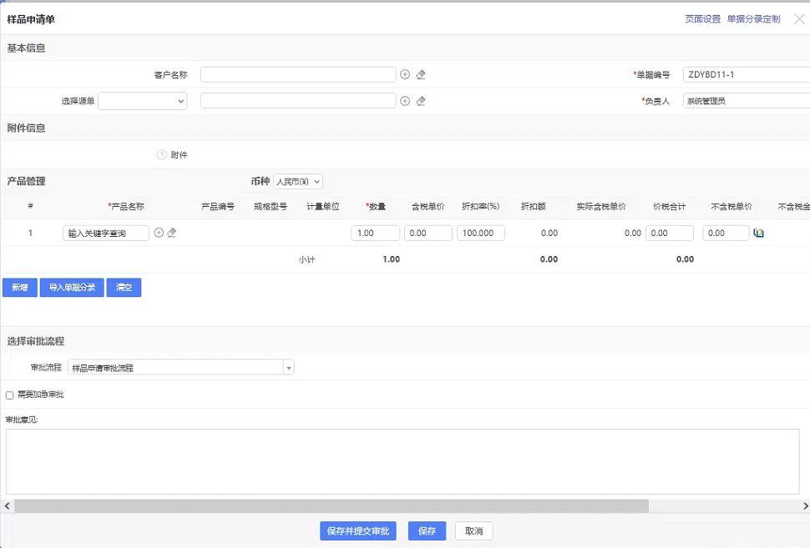

* 1. 合同订单
* 新建合同订单：选择【合同订单】，点击左侧【新建】

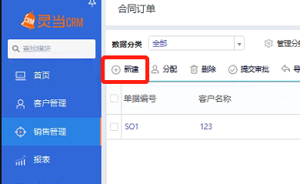

* 新建的页面，填入相关内容信息，点击右侧的加号‘+’选择相应信息，点击右侧橡皮擦‘1544249943(1)’可直接清除内容，备注信息可以填写相关说明，附件信息可以上传电子文档作为附件

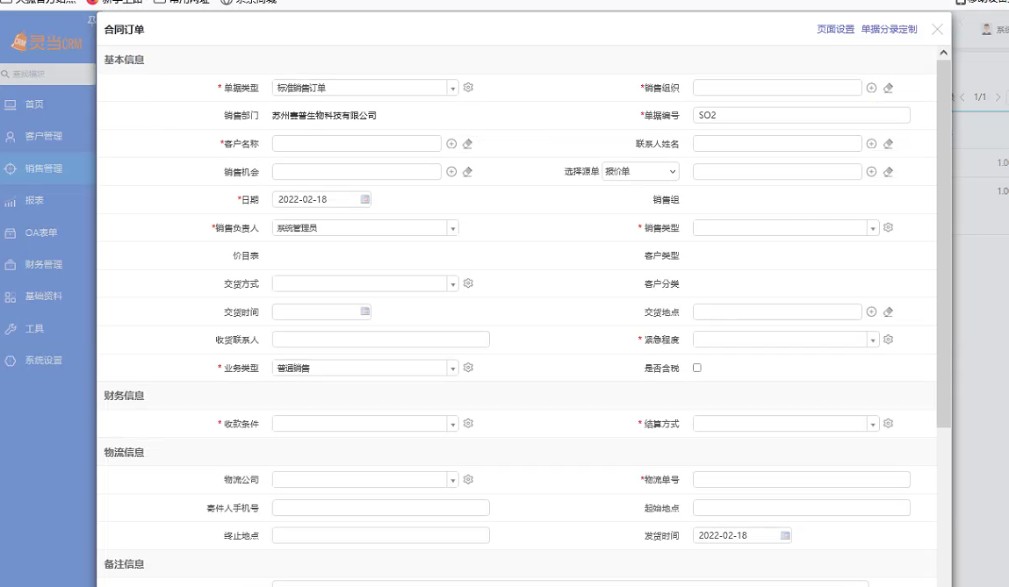

* 填写完相关信息后保存，然后“提交审批”

1. OA表单
   1. 出差申请单

* 新建出差申请单：在菜单栏OA表单中点击【出差申请单】，再点击左侧【新建】

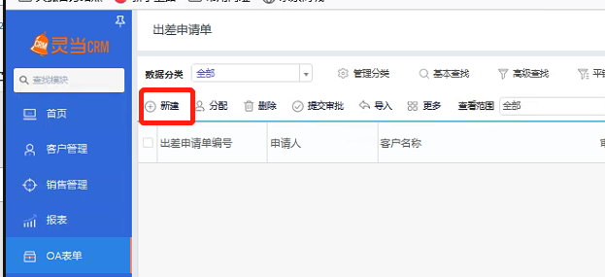

* 录入基本信息，出差事由，备注信息可以填写相关说明，附件信息可以上传电子文档作为附件，录入完成点保存

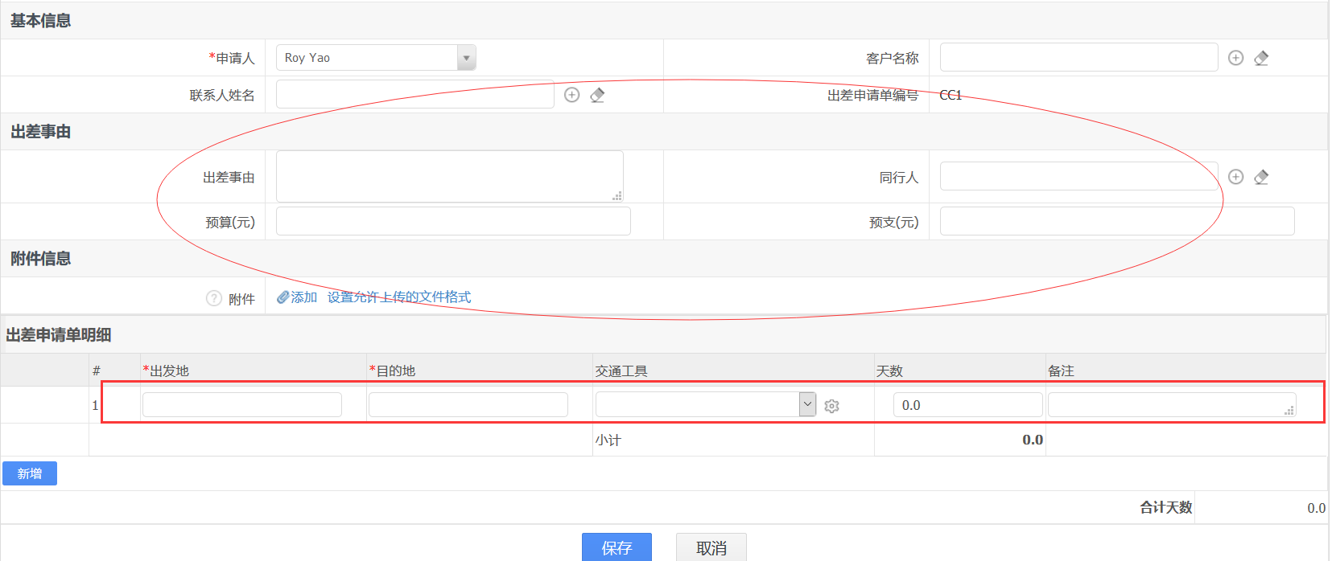

* 1. 费用报销单
* 新建费用报销单：在菜单栏OA表单中点击【费用报销单】，再点击左侧【新建】

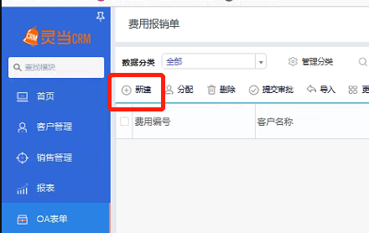

* 录入基本信息，费用编号自动生成，附件信息可以上传电子文档作为附件，录入报销明细，如多个报销明细，可点新增，录入完成点保存

